PRETENDENTA PIETEIKUMS
Nosaukums
Reģistrācijas numurs
Bankas nosaukums
Bankas konta numurs
SWIFT kods
Kontaktinformācijā (e-pasts, tālruņa numurs)

TEHNISKĀ SPECIFIKĀCIJA UN TEHNISKAIS PIEDĀVĀJUMS
Biroja kafijas automāts
Nr.  p.k. | Pasūtītāja prasības pretendentam (specifikācija) | Pretendenta tehniskais piedāvājums (detalizēts apraksts, aizpilda pretendents)
Pretendents piedāvājumā norāda kafijas automāta ražotāju un modeli vai pievieno saiti uz produkta tīmekļvietni.
Informatīvais attēls:
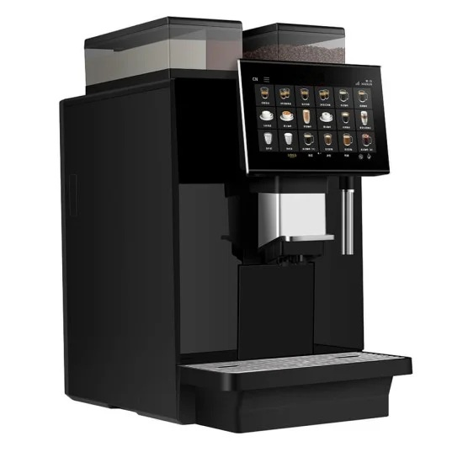
 | Kafijas automātam jānodrošina ne mazāk par 100 kafijas dzērienu sagatavošana dienā, atbilstoši ražotāja specifikācijai.
 | Kafijas automātam jānodrošina automātiska dzērienu sagatavošana no pupiņām līdz gatavam produktam, nodrošinot ne mazāk par 24 iepriekš definētām vai lietotāja konfigurētiem dzērienu veidiem.
 | Kafijas automāta pupiņu kopējā ietilpība nav mazāka par 1 kg.
 | Kafijas automāta ūdens padeve nodrošināma no ūdens tvertnes ar tilpumu ne mazāku par 5 litriem.
 | Kafijas automātam jābūt aprīkotai ar skārienjutīgu krāsu ekrānu.
 | Kafijas automātam jānodrošina automātiska piena putošanas sistēma ar vismaz diviem piena putu blīvuma līmeņiem.
 | Kafijas automātam jānodrošina iespēja izmantot malto kafiju vienas porcijas sagatavošanai.
 | Kafijas automātam jānodrošina automātiska piena sistēmas tīrīšanas programma.
 | Kafijas automāta redzamajām ārējām virsmām jābūt neitrālā krāsu gammā - pelēkā, sudraba vai melnā tonī vai šo toņu kombinācijā.
 | Komplektā jābūt iekļautiem trīs ūdens filtriem, kuri ir saderīgi ar piedāvāto kafijas automāta modeli.
Ārējais piena dzesētājs:
  - Komplektācijā jābūt iekļautam ārējam piena dzesētājam ar saderību piedāvātajam kafijas automātam un ar visiem nepieciešamajiem savienojuma elementiem;
  - Piena dzesētāja tilpums nav mazāks par 1 litru;
  - Piena dzesētājs spēj uzturēt temperatūru līdz +4 °C.
 | Precēm jābūt jaunām un nelietotām.
 | Piegādes laiks: Ne vēlāk kā 30 dienu laikā no pasūtīšanas dienas.
 | Garantija: ne mazāk kā 24 mēneši no piegādes brīža. Piedāvātajai iekārtai Rīgas teritorijas robežās jābūt pieejamam garantijas servisa veicējam. Piedāvājumā jānorāda servisa sniedzēja nosaukums, adrese, tālrunis un e-pasts, kas attiecas uz piedāvāto kafijas automātu.
Piegādes adrese:
Rīgas teritorijas robežās, konkrētu adresi iepriekš saskaņojot ar Pasūtītāju

FINANŠU PIEDĀVĀJUMS
Finanšu piedāvājuma cenā ietilpt visas ar tehniskajā specifikācijā noteikto prasību izpildi saistītās izmaksas, kā arī visas ar to netieši saistītās izmaksas.
Nr.p.k. | Preces nosaukums | Cena EUR bez PVN | Skaits | Summa kopā EUR bez PVN
 | Kafijas automāts ar piena dzesētāju |  | 1
 | Summa kopā EUR bez PVN
 | PVN 21%
 | Summa kopā EUR ar PVN

Norēķinu kārtība: ne vēlāk kā 30 dienu laikā pēc preces piegādes dienas.
Piegādes adrese: Rīgas teritorijas robežās, konkrētu adresi iepriekš saskaņojot ar Pasūtītāju.
Piegādes termiņš: 30 dienu laikā no pasūtījuma veikšanas dienas.

Piedāvājumu iesniegšanas termiņš: līdz 23.05.2025. plkst. 10:00

Pretendenta tehnisko piedāvājumu nosūtīt uz e-pasta adresi:
martins.iders-bankovs@vugd.gov.lv
Jautājumu vai neskaidrību gadījumā zvanīt pa tālruni. +371 26016035

